常用功能与待办设置：快速进入当天工作｜云上订货系统
首页应该帮助员工接手当天工作：接单人员找到待确认订单，仓管找到需要出库的单据，财务找到该审核的款项。常用功能缩短进入路径，待办指向尚未完成的业务，经营统计展示一定口径的结果。三者不能混用。本篇说明PC与手机分别配置、从列表定位原单、解释数量差异，以及交接后如何确认任务真的完成。

先以岗位任务选入口，再决定首页放什么
新员工先列三到五项每天必须完成的任务，再找到对应功能。接单人员关注待订单确认、代客下单和客户查询；仓管关注待出库及实际启用的出入库审核；财务关注收付款审核、客户资金或应收查询。具体入口由企业已开应用、流程节点与员工权限共同决定，不要求每个员工照抄管理员首页。
选入口时分别记录“要做什么”“从哪里进入”“处理哪个对象”。例如仓管小周负责A仓，任务是核对并接续A仓待出库订单；常用入口可以是待出库，但进入后仍要核对仓库范围和订单内容。财务打开客户应收是查看资金状态，不能把这类查询报表当成每一张订单的审核按钮。
首页今天订单金额是经营统计，待出库数量是特定状态的业务数量。今天新订单三张，并不保证待出库也是三张：其中一张尚未确认，另一张可能已出库，而昨天的未完成单仍可能在待出库列表。先分清统计周期、状态与对象，再判断数字是否需要处理。首页的作用是找到工作，最终业务依据是原单明细与当前状态。
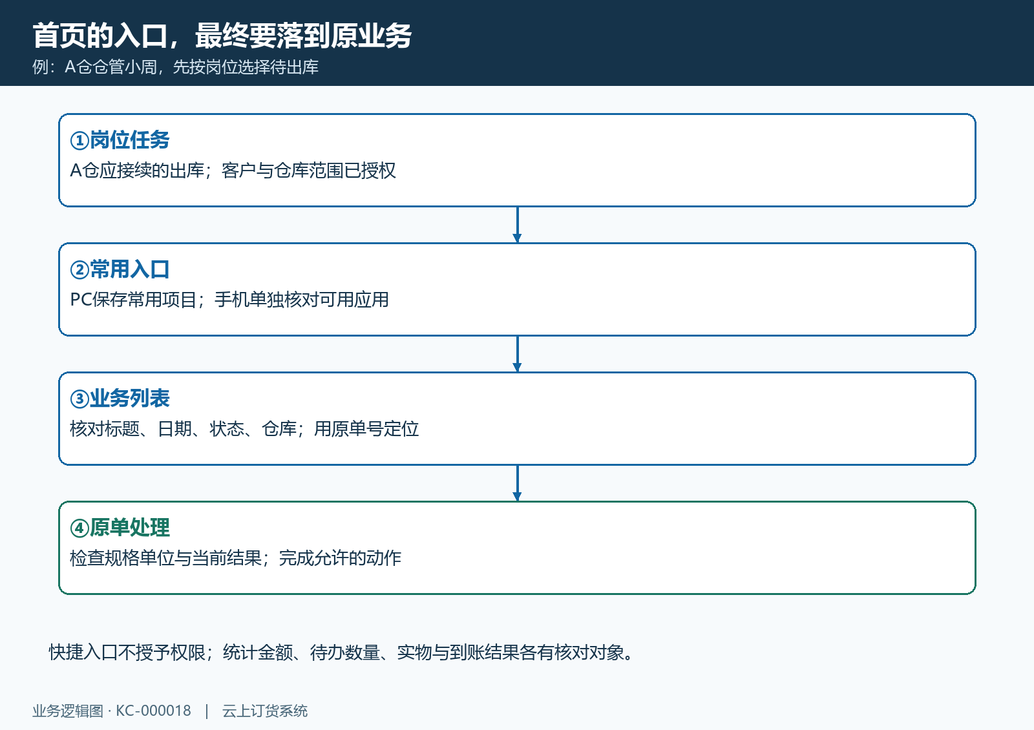
图1：岗位任务、快捷入口、业务列表和原单处理逐层核对，首页数字不能代替明细。

PC首页配置最多十个计数入口，报表另行看
PC管理端从首页常用功能区域的“更多”进入常用功能页面，按“常用功能”与“首页配置”区分浏览入口和调整首页展示。在首页配置中，按营销、订单、客户、仓库、资金和报表分组选择项目，取消不用的项目后保存。选择完成返回首页，核对入口是否出现，再点一次确认进入的是预期功能。
可计入快捷入口数量的常用功能最多十个。达到上限时，新增另一个计数项目会提示最多可添加十个，应先取消旧项目再选择新项目。报表或经营统计项目的计数属性不同，不能把页面所有统计卡片都粗略算进这十个。也不能因为某统计仍可选择，就推断所有操作入口都可以超过上限。
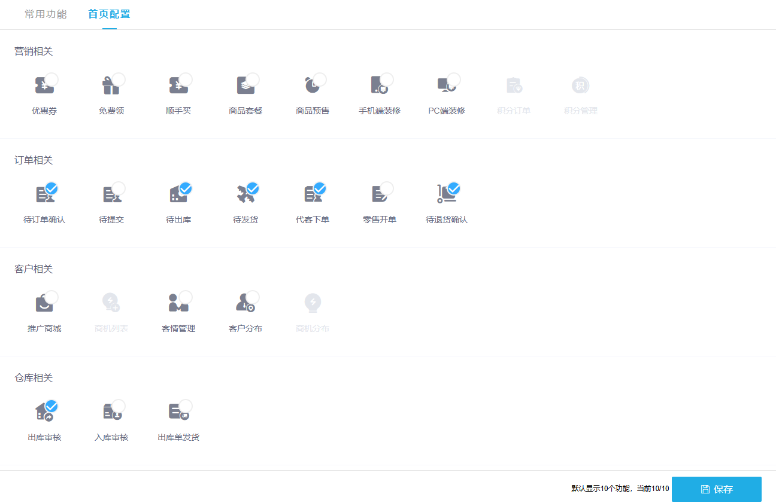
图2：PC首页配置按功能分组选择项目，计入数量的快捷功能最多十个。
某图标灰显或无法选择时，先核对对应应用及当前员工功能权限，不把反复点击当作授权操作。保存失败按原提示处理；无反馈时重新进入配置查看已选项目，再回到首页核对，避免用尚未保存的勾选画面认定配置成功。本项配置按当前用户取回，管理员替自己设置首页不能代表全部员工已经配置，员工要使用本人的账号完成核对。

从待办列表找到同一张单，再接续当前节点
点击待办后先查看列表标题、日期、状态、客户与仓库等可用筛选，再用已知单号定位目标业务。订单待确认、待出库、待发货属于不同环节，界面名称相似也不能跳过当前状态判断。进入详情后检查客户、规格、单位、数量及本岗位需处理的条件，再按企业已经确定的流程接续，不在设置常用功能时顺便修改企业审批流程。
假设接单人员上午确认订单A，仓管接手前同事已处理了A，同时订单B仍缺货。仓管从待出库数字进入后，先查A当前状态及有效出库记录，再判断A是否已经完成本岗位任务；B则按缺货与分批交付规则处理。不能因为首页还显示旧数量，就重新对A生成出库，或新增一张B覆盖原单。该例说明同事并发处理和页面刷新会影响所见结果，原单回查比数字变化更可靠。
完成一次处理后，在详情中确认状态和对应业务记录，再回列表刷新，观察目标单是否离开本节点或仍有剩余任务。分批业务可能仍保留未完成数量，因此“待办数字没有减一”不一定是失败。客户是否收到货、款项是否实际到账，也需要各自结果核对，不能把待办减少当成实物和资金已经完成的证明。
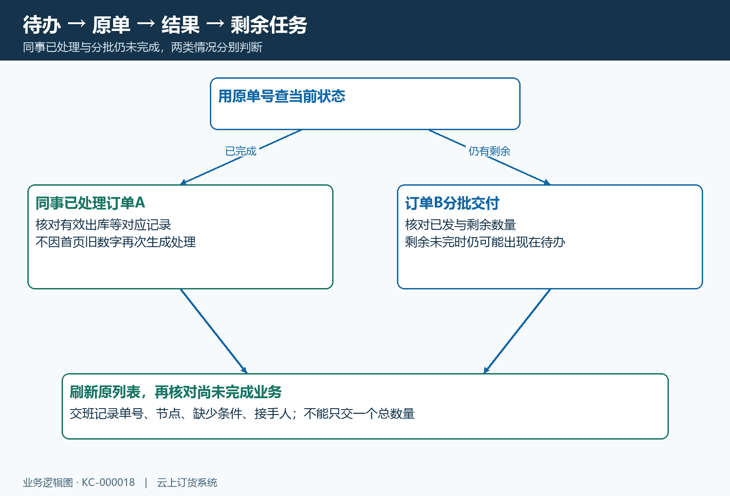
图3：待办进入原单，处理后核对单据与剩余任务；并发已处理和分批未完分别判断。

手机长按应用添加常用，PC数量不直接套用
手机管理端从“应用”进入全部应用，常用应用和常用报表分区展示。长按可调整的应用图标，出现“添加至常用”时点击添加；已在常用区的项目按长按后的“移除应用”提示取消。固定项目或当前不允许调整的图标可能没有同样操作，不能认为所有图标都必须支持删除。调整后回到首页或常用区域检查项目是否存在，再打开验证。
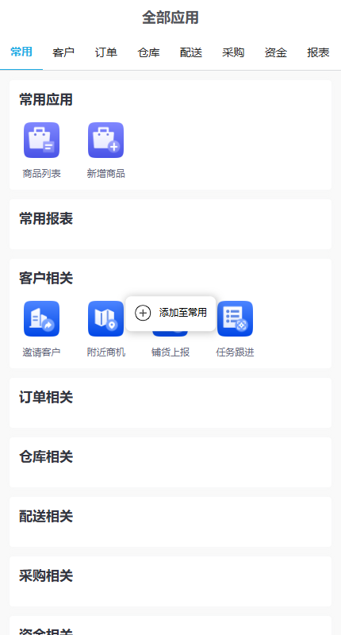
图4：手机全部应用页长按出现添加至常用，应用与报表分别核对。
手机与PC的菜单结构、可用应用和设置入口可能不同，分别配置和验收。PC十个计数入口的规则不能直接当作手机上限，也不能推定在PC保存后手机一定同步出现相同布局。手机“常用报表”用于缩短查报表的路径，不会改变报表取数条件；手机管理端的常用应用也不会改变客户手机商城的菜单与商品展示。
在小屏设备上优先放真正需要外出接续的任务，例如客户查询或本岗位单据查看。涉及复杂表格或批量操作时，是否支持手机处理要核对对应功能，不通过放入常用就宣称手机具有PC全部操作能力。员工换设备后先确认本人账号与企业，再检查保存的常用项目，避免把另一个人的布局当作配置丢失。

数字不一致按口径排查，入口不可用按授权排查
待办数字与业务列表、汇总报表或同事账号不同，先比较是否同一企业、同一员工、相同日期、客户范围、仓库范围和单据状态。报表可能按下单日期统计，待办可能体现尚未完成节点；列表也可能保留上次筛选。只有统一条件后还存在差异，才继续核对刷新、并发处理与取数问题，不能直接以管理员总数要求所有员工看到一样的数字。
快捷入口消失或灰显，先查企业应用和员工功能授权；入口能打开但某按钮不可用，查具体操作权限；目标客户或仓库资料看不到，再查业务对象范围；同一单已被别人处理，回查原结果。临时给全员开放全部仓库或全部客户，会改变业务访问边界，不能作为常用功能故障的默认处理办法。
向支持人员说明差异时，提供发现时间、本人岗位、端别、待办名称、脱敏原单号、当前筛选条件和预期结果。若数据正在变化，记录比对时间，重新刷新再比较。证据只展示解决问题所需的状态和字段，不以一张首页数字截图代替全部条件。这样既能解释正常口径差异，也能把真正未处理的任务交给明确的人。

开工与交班都围绕原单和接手岗位
每天开工按“看待办—查明细—接续处理—回查剩余”执行。先处理本岗位可完成的事项，卡住的业务记录原单号、当前节点、缺少的条件与接手人。例如出库卡在数量不足，就交采购或仓库核查库存与供货；审核卡在款项未核对，就交财务核对原款项，而不是为了清空待办而强行通过。
交班把未完成任务交到具体单据与岗位，不只截图一个待办总数。下一班用本人账号找到该单，确认当时状态与当前状态是否改变，再按最新结果接续。同事已经完成的动作不重复；仍有分批剩余的业务继续按剩余数量处理。日终与次日重新进入相应列表回查，才能防止首页看起来整洁却漏掉真实业务。
本篇的完成标准是：所选首页入口与岗位任务一致，保存后能进入正确功能，权限和筛选范围符合职责，一笔代表性任务能从原单接续并回查结果。员工调岗或企业流程调整后，重新核对常用项与业务节点。需要配置岗位权限时学习KC-000017，具体订单或仓库处理再进入对应教程，不在首页配置中混入其他业务操作。

